**Консультация для родителей**

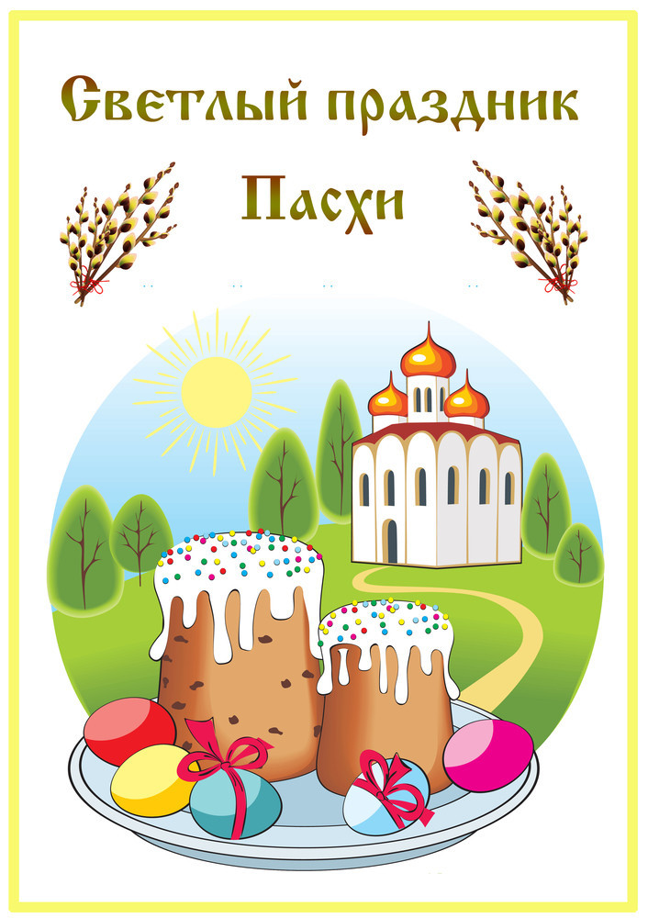

В лужах солнышко искрится,

Верба пухом зацвела,

*«Живы, жить!»* - щебечут птицы

И поют колокола.

На столе кулич душистый,

Горка крашеных яиц.

В этот **праздник светлый**, чистый

Не увидишь хмурых лиц.

Говорят: *«Христос воскресе!»*,

*«Да, воистину воскрес!»*

Разрывая тьмы завесу,

К людям он сошёл с небес.

Жив Христос, и верят люди:

Коль расстанемся со злом,

Жизнь продлится. Вечным будет

Мир с любовью и добром!

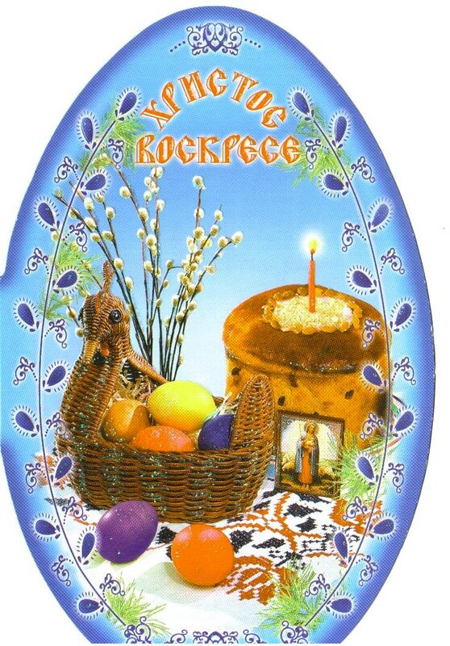

**Праздник** Светлого Христова Воскресения - **Пасха - самый большой православный праздник**. Название **праздника** происходит от древнееврейского *«Песах»*, что означает *«пощада»*, *«избавление»*. По календарю **Пасха** всегда приходится на воскресенье, это очень древний **праздник**.

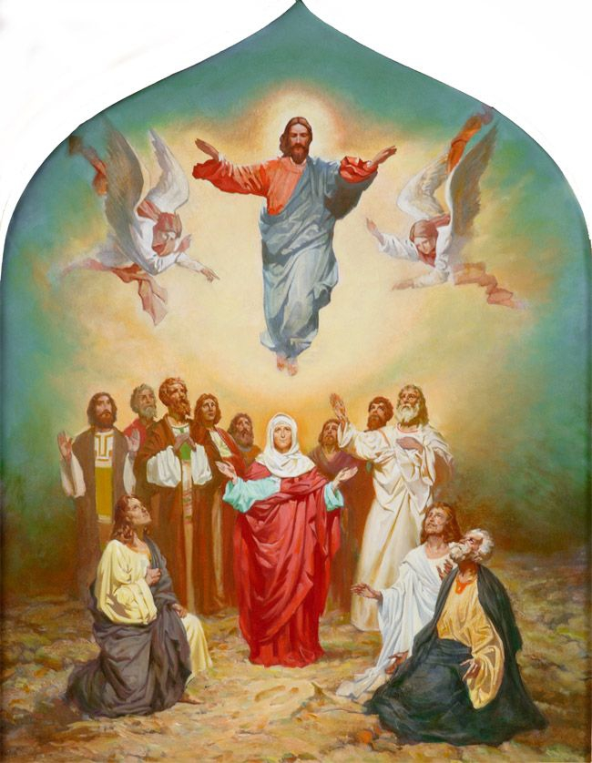

Когда-то давным-давно Бог прислал к нам на Землю своего сына Иисуса Христа, чтобы он победил смерть и зло, но, Иисус Христос был распят на кресте за грехи людские - во благо человечества принял на кресте мученическую смерть. Случилось это на горе Голгофа в пятницу, которую теперь принято называть Страстной. После смерти тело Христа перенесли в пещеру. В ночь с субботы на воскресенье в пещеру пришли раскаявшаяся грешница Мария Магдалина и её приспешницы, чтобы проститься с Иисусом. Однако тела в пещере они не обнаружили. Два ангела их известили, что Иисус Христос воскрес. Произошло это на третий день после смерти, в воскресенье – Светлое Воскресение Христово - **Пасху**. Именно поэтому, Седьмой день недели, и был назван *«Воскресеньем»*.

**Пасха** - это очень радостный и светлый **праздник**, воспевающий Жизнь и Любовь. **Пасха провозглашает**, что смерти нет, что она – лишь этап на пути человека, а вовсе не окончание жизни.

**Праздник Пасхи** называли раньше по-разному: Христово Воскресенье, Светлый день, Велик день, Зеленые Святки. Это был самый радостный и долгожданный **праздник и для взрослых**, и для детей. Детям дарили подарочки и всякие сласти, проводили всеобщие игры, катались на качелях, водили хороводы, танцевали, пели и даже колядовали. Качели являлись обязательным атрибутом **Пасхи**. Их устанавливали почти в каждом дворе для своих детишек, а на общей деревенской площади возводили к **Пасхе качели для всех**. Качались на качелях абсолютно все, заливаясь радостным смехом.Вокруг толпились нарядно одетые жители деревни: мужики играли на гармони, детишки носились, бабы пели песни, девчата водили хороводы.

В старину большое внимание уделялось последнему четвергу перед **Пасхой - это был***«Чистый четверг»* или *«Великий четверг»*. Во дворах и домах все убирали, мыли, стирали, а также в этот день был обычай очищение водой. Люди старались облиться водой до восхода солнца. Так же в Великий четверг занимались подготовкой **праздничного стола**. **Главное пасхальное блюдо**, которое должно быть на **Пасху на каждом столе**, - это кулич. Кулич внешне немного напоминал церковь, он был высоким и цилиндрической формы.

В **пасхальную** ночь в церковь шли все, дома оставались только маленькие дети и старики. Около церквей зажигали костры. Люди, держа в руках зажженные свечи, ждали, когда из церкви выйдут священники и начнется крестный ход – обход церкви с крестом, иконами и хоругвями (вертикально свисающие полотнища с изображением Христа и святых, укрепленные на длинных древках). Совершали крестный ход с молитвами и горящими свечами. Символ **Пасхи** – Свет - поэтому после службы люди старались донести зажженную свечу домой из церкви.

По давней традиции, дети и взрослые должны начинать **пасхальную** трапезу с окрашенного в красный цвет яйца. В основе этой традиции лежит библейская легенда. На **Пасху**к римскому императору Тиберию пришла Мария Магдалина с благой вестью: *«Христос воскрес!»* - сообщила она и преподнесла в дар императору куриное яйцо. Император рассмеялся и сказал, что скорее яйцо станет красным, чем он поверит в это. И на глазах у изумленной публики белое яйцо в руках Марии Магдалины стало красным! Когда Тиберий это увидел,он был поражен и ответил: *«Воистину воскрес!»*.

С тех пор возникла традиция красить яйца в красный цвет и приветствовать друг друга. **Правда позже яйца на Пасху** люди стали раскрашивать разными цветами и называли их *«крашанки»*, *«писанки»* и *«драпанки»*. Также были яйца сделаны из хрусталя, дерева, фарфора, даже были шоколадные яйца и сахарные.Яйцами обменивались не просто так: их дарили со словами *«Христос воскресе!»*.В ответ следовало сказать: *«Воистину воскресе!»* - а затем люди *«христосовались»* - расцеловывались в знак всепрощения и любви к близким. Первыми было принято говорить младшим по возрасту, а отвечали, более старшие.

В течение всей **пасхальной** недели на Руси звучал колокольный звон. Любой мог подняться на колокольню и ударить в колокол. Звон колоколов нёс благую весть о **Пасхе** и за это его прозвали благовестом. Всю Светлую неделю, длился **праздник**. Люди веселились, ходили, друг к другу в гости, пели, танцевали, катались на качелях, и больше всего играли в игры.

**Пасха – это семейный праздник**, к которому готовятся задолго до **празднования**: наводят чистоту в доме, пекут куличи, пироги, готовят различные угощения, подарки родным и близким, красят яйца.

Перед **Пасхой** все верующие соблюдают семинедельный Великий пост, который оканчивается в **праздничное пасхальное утро**. Таким образом, происходит очищение души и тела.

Подготовка к **Пасхе** длится всю Вербную неделю, а **пасхи** и куличи хозяйки пекут, как **правило**, в четверг и в субботу. Продумайте меню, украсьте дом и стол к **Пасхе**. При этом помните, что работать в Христово Воскресенье запрещено, как впрочем, и во все остальные воскресные дни. Работать шесть дней, а на седьмой отдыхать – это одна из десяти заповедей Божьих. В **праздник** можно только заниматься тем, что приносит удовольствие и, конечно, отдыхать. **Праздновать Пасху** нужно не только телом, но и душой.

Самое важное и **главное событие Пасхи** – это посещение торжественной церковной ночной службы и освящение **пасхальной еды**: куличей, пасок, крашенок *(писанок, крапанок, малёванок)*. Основная служба проходит в храме с полуночи и до 4-00-4-30 утра. Если вы решили пойти на ночную службу, подготовьтесь заранее и выходите из дома до начала службы, чтобы успеть добраться вовремя. Храмы в эту ночь, как **правило**, переполнены. Именно с **пасхального** богослужения начинается **празднование Пасхи**. Служба в **пасхальную ночь особенная**, легкая и **праздничная**. Церковь украшена белыми цветами, священники одеты в торжественные одеяния, проникновенно поет церковный хор. Если вы не планируете идти на ночную литургию, можно освятить еду в церкви, поставить свечку, помолиться Господу с утра в сам **праздник Пасхи**.

На **пасхальную** службу не стоит нести с собой корзины с едой, еду можно освятить накануне в субботу. В **пасхальной** корзинке обязательно должны присутствовать символы **Пасхи**: кулич, который символизирует Христа, и крашенки - символ воскресения, освятить можно и продукты, которые будут на **праздничном столе***(колбасу, сыр, копченое мясо, сало, огурцы, мед и конфеты)*. Обратите внимание! **Православная** церковь не приветствует освящения спиртных напитков. Даже церковное вино - кагор - лучше оставить дома. Люди становятся в круг возле церкви или в церковном дворе. Когда людей собирается много, священник с помощником освящает принесенное святой водой и собирает добровольные пожертвования.

К завтраку стол должен быть накрыт и уставлен освященными яствами. Начинают **праздник Пасхи со слов**: *«Христос воскрес»*и отвечают: *«Воистину воскрес»*. Люди поступают так, потому что радость от воскрешения Спасителя просто переполняет души и сердца, и этой радостью нужно обязательно поделиться с окружающими, простив старые обиды и забыв плохие поступки.

Определенной традиции **празднования Пасхи не существует**. Помимо посещения храма и освящения еды, никаких других обязательных элементов нет. Дальше все зависит от вас. Подумайте заранее, будете вы **праздновать Пасху всей семьей** дома или пойдете в гости, пригласите гостей или останетесь одни. Можно организовать пикник на природе с шашлыками и печеной картошкой.

**Празднование Пасхи** длится сорок дней — столько дней Иисус приходил к своим ученикам после своего Воскресения. На сороковой день же день Иисус Христос вознесся к своему и нашему Отцу - Богу. Все сорок дней, а особенно активно в первую неделю **Пасхи**, было принято принимать гостей и ходить в гости, дарить куличи и крашенки. А в следующее воскресенье после **пасхи – Проводы**, когда принято посещать и поминать усопших.

Всем известно, что впечатления детства глубоки, неизгладимы в памяти человека. Общение с народной культурой облагораживает, делает человека мягким, чутким, добрым, мудрым.

**Пасха** – самый радостный и большой **праздник христиан**. Ликует природа, все вокруг оживает и цветет. **Празднование Пасхи стало уже традицией**. Но дети имеют недостаточные представления об этом **празднике**, о росписи **пасхальных яиц**, о старинных играх-забавах. Задача **родителей** объяснить детям суть **праздника**, рассказать некоторые традиции его **празднования**.

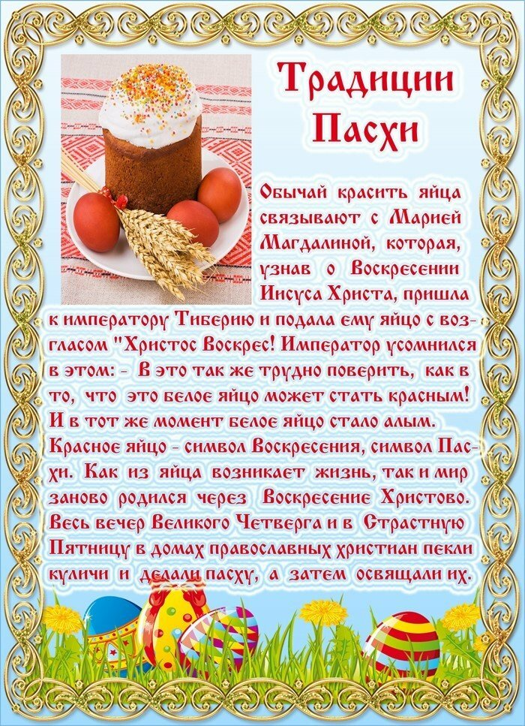

Рекомендации **родителям** по совместной работе с детьми:

• Раскрасьте вместе с детьми яйца. Используйте перья, бисер,

наклейки, воск и т. д. Совместная работа всегда сближает и

сплачивает.

• Испеките вместе кулич. Поручите ребенку всыпать муку, сахар,

разбить яйца, разложить тесто по формочкам.

• Украсьте белой глазурью и цветным сахаром **пасхальные куличи**.

• Расскажите о **Пасхе**, о ее традициях и истории, о Великом Посте понятными для ребёнка словами.

• Создайте совместную **Пасхальную композицию**. Например, прорастите в корзине траву и украсьте её яйцами.

• Изготовьте для родных и близких подарки – курочки, цыплята, **пасхальные зайцы**, свечи, веночки, корзиночки.

• Нарисуйте **пасхальные открытки**.

• Поиграйте с детьми в игры *«Катание яиц с горки»*, *«У кого дальше укатится яйцо»*.

Приобщение детей к народной культуре позволит расширить кругозор ребенка, познакомит с русскими традициями, воспитывает патриотизм с малого возраста.

Как рассказать ребенку о **Пасхе**?

Небольшой рассказ о жизни и смерти Иисуса Христа внесет смысл и понимание в **праздник Пасхи**. Рассказать ребенку о **Пасхе** можно примерно таким образом:

«Мы с тобой готовимся к **празднику Пасхи**, это самый **главный церковный праздник** и посвящен он воскрешению из мертвых сына Бога Иисуса Христа. Когда-то очень давно Бог послал на землю своего сына Иисуса, который вырос среди людей и потом победил Смерть и воскрес из мертвых. Он мог выбрать и не умирать, но он предпочел смерть, чтобы помочь людям избавиться от своих грехов. Иисус умер в пятницу, его распяли на кресте, а в воскресенье произошло сильное землетрясение, и Иисус встал и вышел из своей усыпальницы. Иисус показал, что мы умираем не навсегда, потом мы просыпаемся и уходим на небо, где живем другой вечной и очень счастливой жизнью. Иисус очень хороший, он очень сильно любил всех людей, и учил их, что в сердце должна всегда жить любовь ко всем людям. И свой поступок он совершил из очень большой Любви ко всем живым существам. С тех пор на **Пасху** люди красят яйца и пекут особый **пасхальный хлеб**: это символы нового рождения и вечной жизни».

